黄埔区创投项目
社校共建，赋能成长
——黄埔区学校志愿服务提升计划

项目介绍

黄埔区第三届社会组织公益创投项目---“社校共建，赋能成长”黄埔区学校志愿服务提升计划项目”项目，由黄埔区福利彩票公益金资助，黄埔区民政局、黄埔区社会组织党委主办，番禺区社会组织联合会承办，创投主体由广州开发区善德助学促进会实施。
“社校共建，赋能成长”黄埔区学校志愿服务提升计划项目是我会的学校指导团根据黄埔区内中小院校需求，开展形式多样的志愿者培训、志愿服务督导、交流活动等，大学生以专项培训及根据其所学专业对接项目为主，中小学生以通识培训和社会实践体验为主志愿服务提升计划。

入校培训

经过前期指导团专家组成员对项目研究筹备、启动以及集中学习、对校园志愿服务现状有了认识和了解，开展小组会议，终于迎来实操环节。
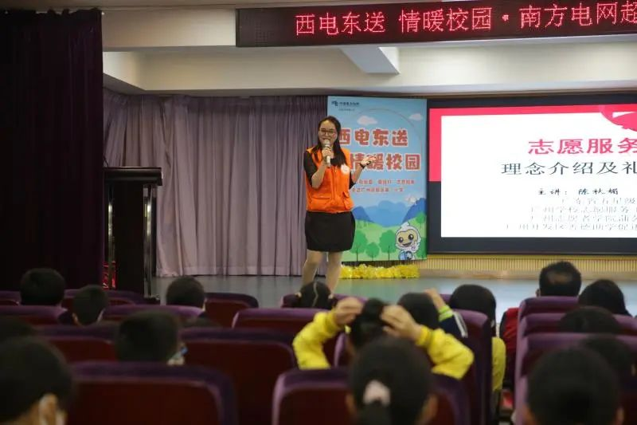
指导员成员在学校对学生普及志愿服务理念和礼仪，通过志愿服务案例分享， 志愿服务类型解说、怎样才能做一个优秀的志愿者等等。让学生深入了解志愿知识，树立良好的形象，做一个新时代志愿者。
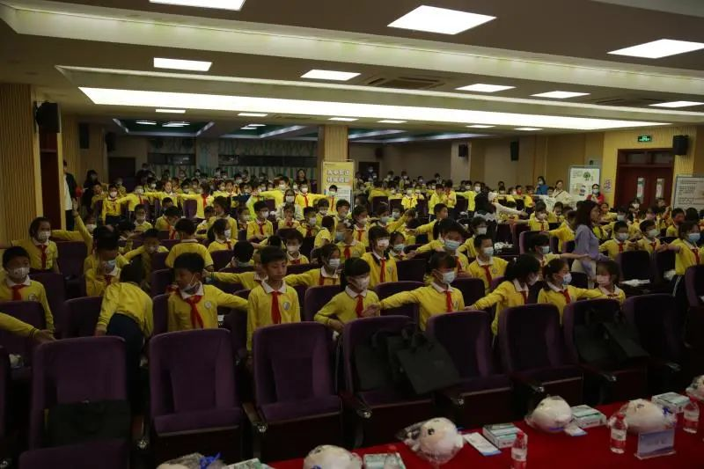
学生们一起学习广州志愿者之歌《一起走》
伸出彼此的双手，传递心中的热流，
因为爱我们来到一起，身边到处是朋友。
世上有许多感动，人间有许多温柔，
当风雨终于变成彩虹，付出就是一种拥有。
一起走，不需要理由，一起走，把美丽守候，
尽我所能，无取无求，笑脸如花，盛开到永久。
希望各位小小志愿者如歌词一样传递正能量，快乐做志愿。

培育志二代，建功新时代！
志愿公益行，一起来更精彩！

